Муниципальное бюджетное дошкольное образовательное учреждение
«Детский сад «Мамонтёнок»

Мастер - класс для педагогов на тему:
«Маги кухонного искусства»

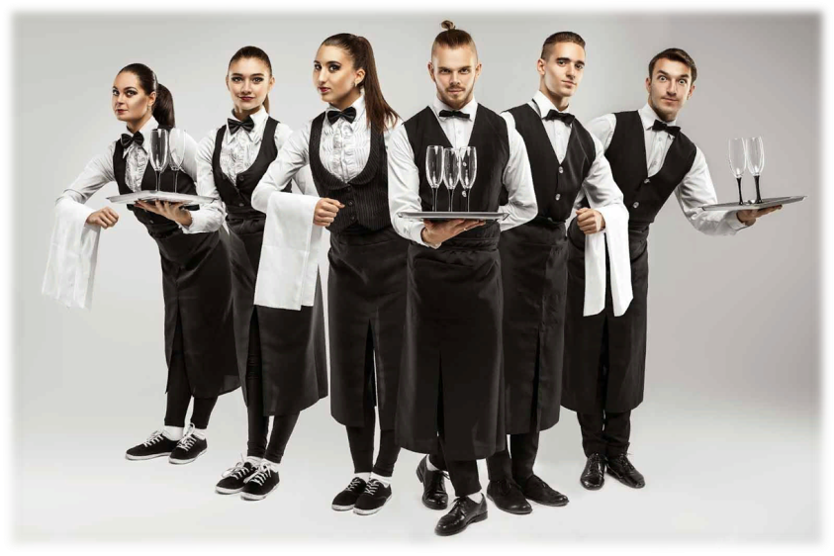

Подготовила:
Смертюк Наталья Аверкиевна,
воспитатель
1 квалификационной категории

г. Салехард
2024 год

Мастер - класс для педагогов на тему:
«Маги кухонного искусства»

Цель: повышение уровня теоретической и практической подготовки воспитателей, совершенствование практических навыков, необходимых в работе по ознакомлению детей дошкольного возраста с профессиями взрослых людей.

Оборудование: столовые приборы, салфетки, бокалы; блендер, ингредиенты для изготовления коктейля; без дрожжевое тесто, скалки, доски, фартуки, перчатки; Калибри, столы, стулья.

Ход мастер-класса

Ведущий: Добрый день! Мы рады приветствовать вас на самом удивительном, вкусном и не предсказуемом мастер-классе «Маги кухонного искусства». Сегодня нас с вами ждут интересные задания, интеллектуальные вопросы, на которые вы должны будете отвечать командами.
Педагоги делятся на команды.
- Команды, представьтесь, пожалуйста, и назовите своих капитанов.

Ведущий: Известный философ Гиппократ сказал: «Наша пища должна быть лечебным средством, а наше лечебное средство должно быть нашей пищей».
Бефстроганов, плов, гусь, цыплята, гуляш,
Индейка, котлеты, картошка, беляш,
Капуста, рагу, шампиньоны, фасоль,
Омлет, фаршированный перец, хлеб, соль.

Курочка-гриль, горошек и сыр,
Гамбургер, конфетка, сосиска, пломбир,
Сэндвич, орешки, кальмары, шашлык,
Кофе, креветки, арбуз и балык!

Не случайно я продолжила наше приветствие с этого гастрономического стихотворения. Я хотела разыграть ваш аппетит. Точнее, аппетит жюри.
Я с удовольствием объявляю наше жюри: Кожевников Юрий Андреевич, Колмогорова Елена Владимировна и Cултанкулова Назгуль Арстановна.

Ведущий: Уважаемые команды, сегодня мы с вами окунёмся в мир профессии: официант, повар, бармен.
- Обратите внимание, у каждого из вас, на столе лежит листок, где расписаны три этапа игры по профессиям. В каждом раунде вы должны будете записывать свои ответы на заданные мною вопросы.

1 Раунд. Профессия «Официант».
Ведущий: Если театр начинается с вешалки, то ресторан начинается с официанта. Именно он – лицо заведения.

Задание № 1. «Лучший официант».
Ведущий: Итак, уважаемые команды, сейчас вам следует записать, каким качеством должен обладать профессиональный официант. Кто больше наберёт по количеству качества официанта, та команда получает первые балы (1 мин. на размышление).
Основные принципы профессионального поведения официанта:
- Постоянная приветливость, вежливость, тактичность, радушие ко всем потребителям;
- Предупредительность, готовность к оказанию услуг, выполнению просьб потребителей;
- Доброжелательное и внимательное отношение к претензиям потребителей;
- Принятие потребителя таким, каков он есть, отказ от попыток поучать его, перевоспитывать;
- Воздействие на потребителя исходя только из его интересов;
- Профессиональный интерес к изучению потребителей;
- Умелое ведение торгового диалога.
Качества, необходимые официанту:
- Умение общаться с людьми;
- Выдержка, эмоциональная устойчивость, уравновешенность, самообладание, наблюдательность и память;
- Способность чувствовать настроение другого человека, чуткость;
- Эрудиция, выразительная речь, богатый запас слов, правильное произношение;
- Умение распределять и переключать внимание;
- Быстрота и точность подсчёта;
- Умение разбираться в людях.

Задание № 2. Викторина «Кто я – официант или подавальщик?»
Задача: Обобщение и закрепление теоретических знаний педагогов.
1. Фраза, которую нужно употреблять при первом контакте с гостем:
а) Здравствуйте! Проходите! Вы будете один (а)?
б) Добрый день (утро, вечер)! Проходите, пожалуйста! Куда желаете присесть?
в) Добрый день (утро, вечер)! Минутку, сейчас позову администратора!
2. Идеальный официант…
а) сразу же подходит к гостю, как только тот его позовёт;
б) появляется рядом с гостем за секунду до того, как тот его захочет подозвать;
в) заранее, на всё время пребывания гостей в ресторане, обеспечит их всем
необходимым.
3. 7 шагов обслуживания.
а) 1. Подача меню; 2. Прием заказа; 3. Дублирование заказа; 4. Сервировка стола; 5. Вынос заказа; 6. Расчет Гостя; 7. Уборка стола.
б) 1. Приветствие; 2. Прием заказа; 3. Дублирование заказа; 4. Вынос заказа; 5. Дополнительное обслуживание; 6. Расчет Гостя; 7. Прощание
в) 1. Приветствие; 2. Посадка гостей за столик и подача меню; 3. Прием заказа; 4. Пробитие заказа в программу; 5. Вынос заказа; 6. Расчет Гостя; 7. Уборка стола.
4. Принимая заказ, следует находиться:
а) С правой стороны от гостя, двигаясь вокруг стола по часовой стрелке;
б) С левой стороны от гостя, двигаясь вокруг стола против часовой стрелки;
в) С правой стороны от гостя, свободно переходя к тем гостям, которые готовы сделать заказ.
5. Если гость плохо воспитан и грубит официанту, делает необоснованные замечания и всячески провоцирует конфликт, используя фразы типа: "Ты
меня хорошо слышишь?" и "Побыстрее давай":
а) Лучшая защита - нападение. Нужно жестко пресечь выходки грубияна, позвать швейцара и выдворить гостя;
б) Клиент всегда прав. Нужно извиниться и делать все, что просит гость, чтобы его успокоить, со словами: "Ваши замечания будут учтены";
в) Не реагировать на грубость. Улыбнуться в ответ на грубость и сказать: Спасибо за заказ. Очень правильный выбор. Мы постараемся, чтобы Вам у нас понравилось.
6.Кому первому нужно подать меню?
а) женщине в возрасте;
б) молодой женщине;
в) пожилому мужчине.
7.Знак, когда нужно немедленно убрать тарелку:
а) салфетка в тарелке;
б) в тарелке вилка и нож крест - накрест;
в) в тарелке осталась 1/3 блюда.
8.Что для официанта на работе превыше всего?
а) прибыль заведения;
б) комфорт гостей;
в) чаевые.
9. Кто из людей на картинке левша и как это определить?
Ответ: Официант. Левше удобнее нести поднос в правой руке, а расставлять еду и напитки левой, так как ведущая рука работает, а другая просто зафиксирована.

Ведущий: «Set table» - накрытый стол. Первым, что оценивает гость после интерьера заведения, это сервировка стола. Согласитесь, красиво, а главное, грамотно выполненная сервировка, привлечет внимание гостя и даже в какой-то степени скрасит минуты ожидания заказа.

Задание № 3. Мастер – класс «Сервировка стола».
Задача: Ознакомление с правилами, последовательностью и техникой исполнения сервировки столов.
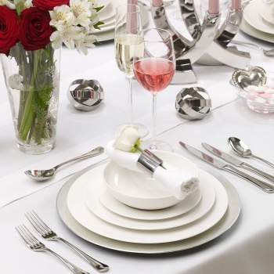
Команда «_____» - сервировка на завтрак;

Команда «_____» - сервировка на обед;

Команда «_____» - сервировка на ужин.

2 Раунд. Профессия «Бармен».
Ведущий: Ба́рме́н - работник бара, обслуживающий посетителей за барной стойкой. Бармен приветствует гостей своего заведения, выявляет их вкусовые предпочтения, информирует об ассортименте, предлагает гостям подходящие варианты напитков, принимает заказы и разливает порции различных напитков, включая приготовленные им самим коктейли.
Основные инструменты барного инвентаря:
1.Шейкер - емкость, предназначенная для смешивания ингредиентов).
2.Стаканы и бокалы. В профессиональной среде для каждой группы коктейлей предназначен свой бокал уникальной формы и объема.
3. Мерный стаканчик (джиггер). Позволяет добавлять ингредиенты, соблюдая пропорции рецепта с точностью до миллилитра.
4. Барная ложка. Служит для перемешивания ингредиентов в смесительном стакане.
5. Стрейнер (барное ситечко). Мелкое, напоминающее чайное, ситечко, которое используется для отделения остатков колотого льда и мякоти в коктейлях со свежевыжатым соком или фруктами.
6. Мадлер. Требуется если нужно размять один из ингредиентов коктейля, например, мяту, яблоко или лимон.
7. Барный гейзер – специальный колпачок на бутылки, который позволяет наливать крепкие напитки равномерной струей, контролируя скорость.
8. Штопор. Представляет собой устройство для извлечения корковых и силиконовых пробок.
9. Нож для бара. Чаще всего используется для измельчения и нарезки фруктов, а также снятия цедры.
10. Сквизер. Позволяет легко и быстро выдавить сок с порезанных на дольки фруктов.
11.Риммер. Приспособление для быстрого создания сахарного или солевого ободка на кромке бокала.
12. Риммер. Приспособление для быстрого создания сахарного или солевого ободка на кромке бокала.
13. Сифон для сливок ( кример). Служит для быстрого наполнения бокала с коктейлем или чашки с кофе взбитыми сливками.
14. Барный коврик. Выполнен из резины или пластиковой сетки. Шипы позволяют случайно пролитой жидкости свободно стекать вниз и испаряться.

Задание № 4. «Анаграммы».
Задача: Из предложенных анаграмм командам предлагается составить слово за определённый период времени(2 мин.)
Анаграммы | Ответ
йрекше  амбрен  гежридг  рстерней  реламд  зерйег  оптрош  векзирс | шейкер  бармен  джиггер  стрейнер  мадлер  гейзер  штопор  сквизер

Задание № 5. Викторина «STAR BARS»
1. Начнем с истоков: когда зародилась профессия бармена?
а) В 1850-х годах
б) В 1950-х годах
в) Неизвестно
Ответ: Профессия бармена появилась в 1850-х годах в США — в период «золотой лихорадки». Из-за неконтролируемой добычи золота многие торговые точки Калифорнии активно обогащались и стремились увеличивать товарооборот, в том числе предлагая покупателям алкогольные напитки. Со временем в помещениях магазинов стали выделять особую зону для отдыха, которую называли баром, а обслуживающий персонал этой зоны — барменами.
2. Почему Международный день бармена отмечается 6 февраля?
а) Именно 6 февраля за стойку встал первый в мире бармен;
б) Праздник совпадает с днем почитания святого Аманда, покровителя барменов;
в) В этот день была основана Международная ассоциация барменов.
Ответ: Праздник связан с католическим святым Амандом, который жил в VII веке на территории нынешней Франции. Он считается покровителем виноделов, а впоследствии рестораторов, пивоваров и барменов.
3. Какими качествами должен обладать Бармен?
а) Аккуратность, отзывчивость, память;
б) Усидчивость, терпеливость, равнодушие;
в) Индифферентность, наблюдательность, бережливость.
4. Во время работы бармену запрещается:
а) Слушать и поддерживать разговор с клиентами;
б) Пользоваться одеколоном или духами с сильным запахом;
в) Не дожидаясь специальной просьбы, помогать гостям.
5. Какой нюанс отличает профессиональную посуду от бытовой?
а) Кант по краю бокала;
б) Объем;
в) Прозрачность.

6. Основной продукт, продаваемый в баре?
а) Вино;
б) Коктейли;
в) Закуски.
7. Что общего между Радугой и Коктейлем?
а) Красный цвет;
б) Везде есть жидкость;
в) Название слоеных коктейлей.
8. С чего начинается выполнение заказа?
а) С напитка;
б) С посуды подачи;
в) С мытья шейкера.
9. Как называется приготовление коктейлей с использованием элементов жонглирования?
Ответ: флейринг.

Задание № 6. «Коктейльный забег».
Задача: сформировать практические умения и навыки по приготовлению классических коктейлей.
Ведущий: А сейчас я предлагаю вам превратиться настоящими барменами и выполнить свой фирменный коктейль.
«Мохито»
Ингредиенты: ½ лайма;10 свежих листьев мяты;15 мл сахарного сиропа;200 г дроблёного льда;150 мл содовой (газированной воды, Sprite).

Разрежьте лайм на 3 дольки, положите их в высокий стакан и добавьте мяту. Налейте сахарный сироп и подавите мадлером. Заполните стакан дроблёным льдом почти доверху, после чего влейте содовую и аккуратно перемешайте коктейльной ложкой. Добавьте немного льда, если ещё осталось место, и украсьте листиком мяты.

«Медовый месяц»
Ингредиенты: по 30 мл апельсинового сока 45 мл яблочного сока, 45 мл натурального меда, лед (кубиками), дольки цитруса, листики свежей мяты — для украшения.

Если мед не жидкий, растопите его на водяной бане. Шейкер заполните кубиками льда наполовину, туда же добавьте все ингредиенты. Активно встряхивайте, пока мед не растворится. Перелейте в бокал через ситечко. Украсьте. Количество меда можно варьировать, добиваясь нужной сладости.

«Зеленый»
Ингредиенты: 110 мл яблочного сока, крупный киви, 60 г пломбира или сливочного мороженого, листики свежей мяты или мелиссы.

Мякоть киви и мороженое взбейте в блендере. Добавьте яблочный сок, продолжайте взбивать до однородности. Разлейте по бокалам, украсьте.
Если мяту или мелиссу взбить в блендере с остальными ингредиентами, вкус получится еще более освежающим.

3 Раунд. Профессия «Повар»
Ведущий: Профессия повара - одна из древнейших в мире, всегда и всюду люди пользуются результатами труда поваров. В детском саду и школе, на заводе и в угольной шахте, на борту океанского лайнера и в просторах космоса – всюду люди пользуются результатами труда поваров. От поколения к поколению передавали люди опыт приготовления пищи.
- Сейчас, мы предлагаем вам сыграть в следующую игру «Что на праздничном столе?»

Задание № 7. «Что на праздничном столе?»
Задача: отгадать о каком блюде идёт речь. Задание на смекалку, быстроту реакции.
1)Картофель, лук, соль, лавровый лист, свёкла, говядина, капуста, морковь, томатная паста. (Борщ)
2)Горошек, вареная колбаса, картофель, огурцы, яйца, майонез. (Салат Оливье)
3)Мука, яйца, сахар, соль, молоко. (Блины)
4)Мука, дрожжи, соль, сахар, сыр, колбаса, майонез, кетчуп. (Пицца).
5)Капуста, рис, мясной фарш, соль, томатная паста. (Голубцы)
6)Картофель, свекла, морковь, солёные огурцы, горошек, квашенная капуста, подсолнечное масло. (Салат «Винегрет»)
7)Творог, яйца, манная крупа, соль, сахар, ванилин, сметана. (Творожная запеканка)
8)Мука, сахар, соль, яйца, разрыхлитель, яблоки, ванилин. (Пирог «Шарлотка»)
9)Картофель, соль, молоко, сливочное масло. (Картофельное пюре)
10)Мясной фарш, яйца, лук, соль, панировочные сухари. (Котлеты).
Задание № 8. «Знатоки кухни»
Цель: ответить правильно на заданные вопросы.
Задание 1-ой команде:
1) Он приходит во время еды (аппетит)
2) Всех кормлю с охотою, а сама безротая (ложка)
3) С Латинского языка перевод слова «голова» (капуста)
4) Микроэлемент, который добавляют в поваренную соль? (йод)
5) Какой овощ привезён был в Европу из Перу? (картофель)
6) Из неё готовят поп - корн (кукуруза)
7) Самая сильная каша (геркулес)
8) Из-под шапки пар валит, в животе вода кипит (самовар)
9) Любимый салат всех детей (фруктовый салат)
10) Какой витамин называют витамином роста? (витамин А)

Задание 2-ой команде:
1) Лекарство для больного Карлсона? (варенье)
2) Засахаренная фруктовая долька? (цукат)
3) Чего во рту не удержишь (кипяток)
4) На соломинке дом, сто ребяток в нем (мак)
5) Итальянское, всемирно - известное блюдо (спагетти или пицца)
6) Тропический фрукт с роскошным хвостом (ананас)
7) Высушенный виноград называется (изюм)
8) Что сырым не едят, а вареным выбрасывают? (лавровый лист).
9) Традиционный русский напиток? (квас)
10) Что называли на Руси –символом Солнца (блин).

Задание 3-ей команде:
1) Сидит на ложке, свесив ножки (лапша)
2) Без чего не приготовить уху (рыба)
3) Что несла Красная Шапочка бабушке (пирожки и горшочек с маслом)
4) Что мы называем вторым хлебом (картофель)
5) Она бывает разная: черная, красная, кабачковая….. (икра)
6) Мускатный, грецкий, арахис, фундук - общее название…. (орех)
7) Сорт сухого печенья? (крекер)
8) И шоколадные конфеты, и название грибов (трюфель)
9) В воде родится, а воды боится (соль)
10) Детская хороводная игра, получившая название в честь этого хлеба? (каравай)

Ведущий: Молодцы! Какая команда стала самая эрудированная, мы узнаем чуть позже, после подсчёта общего балла жюри. А сейчас, я приглашаю капитанов команды на мастер – класс «Искусство выпечки».

Задание № 9. Мастер – класс «Искусство выпечки»
Цель: демонстрация, знакомство, освоение и отработка практических умений по оформлению изделий из теста.

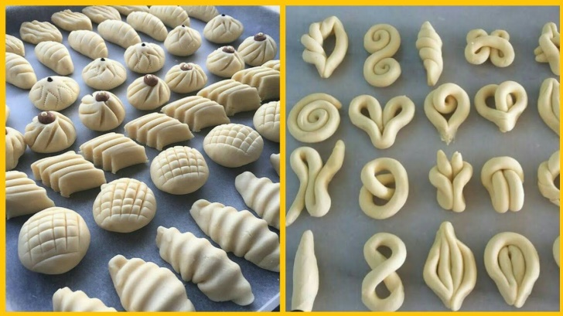

Подведение итогов.
Ведущий: Уважаемые команды, а сейчас предоставляется слово жюри. Объявление победителей.

Приложение 1

Задание №1. «Лучший официант »

Основные принципы профессионального поведения официанта:

- Постоянная приветливость, вежливость, тактичность, радушие ко всем потребителям;
- Предупредительность, готовность к оказанию услуг, выполнению просьб потребителей;
- Доброжелательное и внимательное отношение к претензиям потребителей;
- Принятие потребителя таким, каков он есть, отказ от попыток поучать его, перевоспитывать;
- Воздействие на потребителя исходя только из его интересов;
- Профессиональный интерес к изучению потребителей;
- Умелое ведение торгового диалога.

Качества, необходимые официанту:

- Умение общаться с людьми;
- Выдержка, эмоциональная устойчивость, уравновешенность, самообладание, наблюдательность и память;
- Способность чувствовать настроение другого человека, чуткость;
- Эрудиция, выразительная речь, богатый запас слов, правильное произношение;
- Умение распределять и переключать внимание;
- Быстрота и точность подсчёта;
- Умение разбираться в людях.

Приложение 2.
Задание №2. Викторина «Кто я – официант или подавальщик?»

№ | Вопрос | Ответ | Команда | Команда | Команда
1 | Фраза, которую нужно употреблять при первом контакте с гостем. | б
2 | Идеальный официант… | б
3 | 7 шагов обслуживания. | б
4 | Принимая заказ, следует находиться… | в
5 | Если гость плохо воспитан и грубит официанту, делает необоснованные замечания и всячески провоцирует конфликт, используя фразы типа: "Ты меня хорошо слышишь?" и "Побыстрее давай": | в
6 | Кому первому нужно подать меню? | а
7 | Знак, когда нужно немедленно убрать тарелку. | а
8 | Что для официанта на работе превыше всего? | б
9 | Кто из людей на картинке левша и как это определить? | Официант

Приложение 3.
Задание №3. Мастер – класс «Сервировка стола»

№ | Критерии оценки | Команда | Команда | Команда
1 | Правильность  размещения посуды и приборов на столе.
2 | Эстетичность общего вида.
3 | Наличие украшения  на столе.

Приложение 4.
Задание № 4. «Анаграммы»

Анаграммы | Ответ | Команда | Команда | Команда
йрекше  амбрен  гежридг  рстерней  реламд  зерйег  оптрош  векзирс | шейкер  бармен  джиггер  стрейнер  мадлер  гейзер  штопор  сквизер

Приложение 5.
Задание № 5. Викторина «STAR BARS»

Вопрос | Ответ | Команда | Команда | Команда
Начнем с истоков: когда зародилась профессия бармена? | а
Почему Международный день бармена отмечается 6 февраля? | б
Какими качествами должен обладать Бармен? | б
Во время работы бармену запрещается: | б
Какой нюанс отличает профессиональную посуду от бытовой? | а
Основной продукт, продаваемый в баре? | б
Что общего между Радугой и Коктейлем? | в
С чего начинается выполнение заказа? | б
Как называется приготовление коктейлей с использованием элементов жонглирования? | флейринг

Приложение 6.
Задание №6. «Коктейльный забег»

№ | Критерии оценки | Команда | Команда | Команда
1 | Чистота бокалов.
2 | Вода.  (Предложить воду гостю, пока бармен готовит коктейль – обязательный параметр и хороший тон).
3 | Оформление бокала.
4 | Использование флейринга.
5 | Баланс коктейля. (Коктейль не должен быть чрезмерно сладким или кислым).
6 | Время ожидания.

Приложение 7.

Задание № 7. «Что на праздничном столе?»

Вопрос | Ответ | Команда | Команда | Команда
Картофель, лук, соль, лавровый лист, свёкла, говядина, капуста, морковь, томатная паста. | Борщ
Горошек, вареная колбаса, картофель, огурцы, яйца, майонез. | Оливье
Мука, яйца, сахар, соль, молоко. | Блины
Мука, дрожжи, соль, сахар, сыр, колбаса, майонез, кетчуп. | Пицца
Капуста, рис, мясной фарш, соль, томатная паста. | Голубцы
Картофель, свекла, морковь, солёные огурцы, горошек, квашенная капуста, подсолнечное масло. | Винегрет
Творог, яйца, манная крупа, соль, сахар, ванилин, сметана. | Творожная запеканка
Мука, сахар, соль, яйца, разрыхлитель, яблоки, ванилин. | Шарлотка
Картофель, соль, молоко, сливочное масло. | Картофель  ное пюре
Мясной фарш, яйца, лук, соль, панировочные сухари. | Котлеты

Приложение 8.
Задание № 8. «Знатоки кухни»

Задание 1-ой команде:
Вопрос | Ответ | Зачет\не зачёт
Он приходит во время еды. | аппетит
Всех кормлю с охотою, а сама безротая. | ложка
С Латинского языка перевод слова «голова». | капуста
Микроэлемент, который добавляют в поваренную соль? | йод
Какой овощ привезён был в Европу из Перу? | картофель
Из неё готовят поп - корн | кукуруза
Самая сильная каша. | геркулес
Из-под шапки пар валит, в животе вода кипит. | самовар
Любимый салат всех детей. | фруктовый салат
Какой витамин называют витамином роста? | витамин А

Задание 2-ой команде:
Вопрос | Ответ | Зачет\не зачёт
Лекарство для больного Карлсона? | варенье
Засахаренная фруктовая долька? | цукат
Чего во рту не удержишь. | кипяток
На соломинке дом, сто ребяток в нем. | мак
Итальянское, всемирно - известное блюдо. | спагетти
Латинского “голова”? | капуста
Тропический фрукт с роскошным хвостом. | ананас
Что сырым не едят, а вареным выбрасывают? | лавровый лист
Традиционный русский напиток? | квас
Что называли на Руси –символом Солнца. | блин

Задание 3-ей команде:
Вопрос | Ответ | Зачет\не зачёт
Сидит на ложке, свесив ножки. | лапша
Без чего не приготовить уху | рыба
Что несла Красная Шапочка бабушке. | пирожки и  горшочек с маслом
Что мы называем вторым хлебом. | картофель
Она бывает разная: черная, красная, кабачковая….. | икра
Мускатный, грецкий, арахис, фундук - общее название…. | орех
Сорт сухого печенья? | крекер
И шоколадные конфеты, и название грибов. | трюфель
В воде родится, а воды боится. | соль
Детская хороводная игра, получившая название в честь этого хлеба? | каравай

Приложение 9.
Оценочный лист
Название конкурса | Команда | Команда | Команда
1 Раунд. Профессия «Официант».
Задание №1.
«Лучший официант »
Задание №2. Викторина «Кто я – официант или подавальщик?»
Задание №3.
Мастер – класс «Сервировка стола».
2 Раунд. Профессия «Бармен».
Задание №4 «Анаграммы».
Задание №5. Викторина ««STAR BARS»
Задание №6.
«Коктейльный забег»
3 Раунд. Профессия «Повар».

Задание №7.
«Что на праздничном столе?»
Задание №8.
"Знатоки кухни»
Задание №9.
Мастер – класс «Искусство выпечки»
Всего баллов

